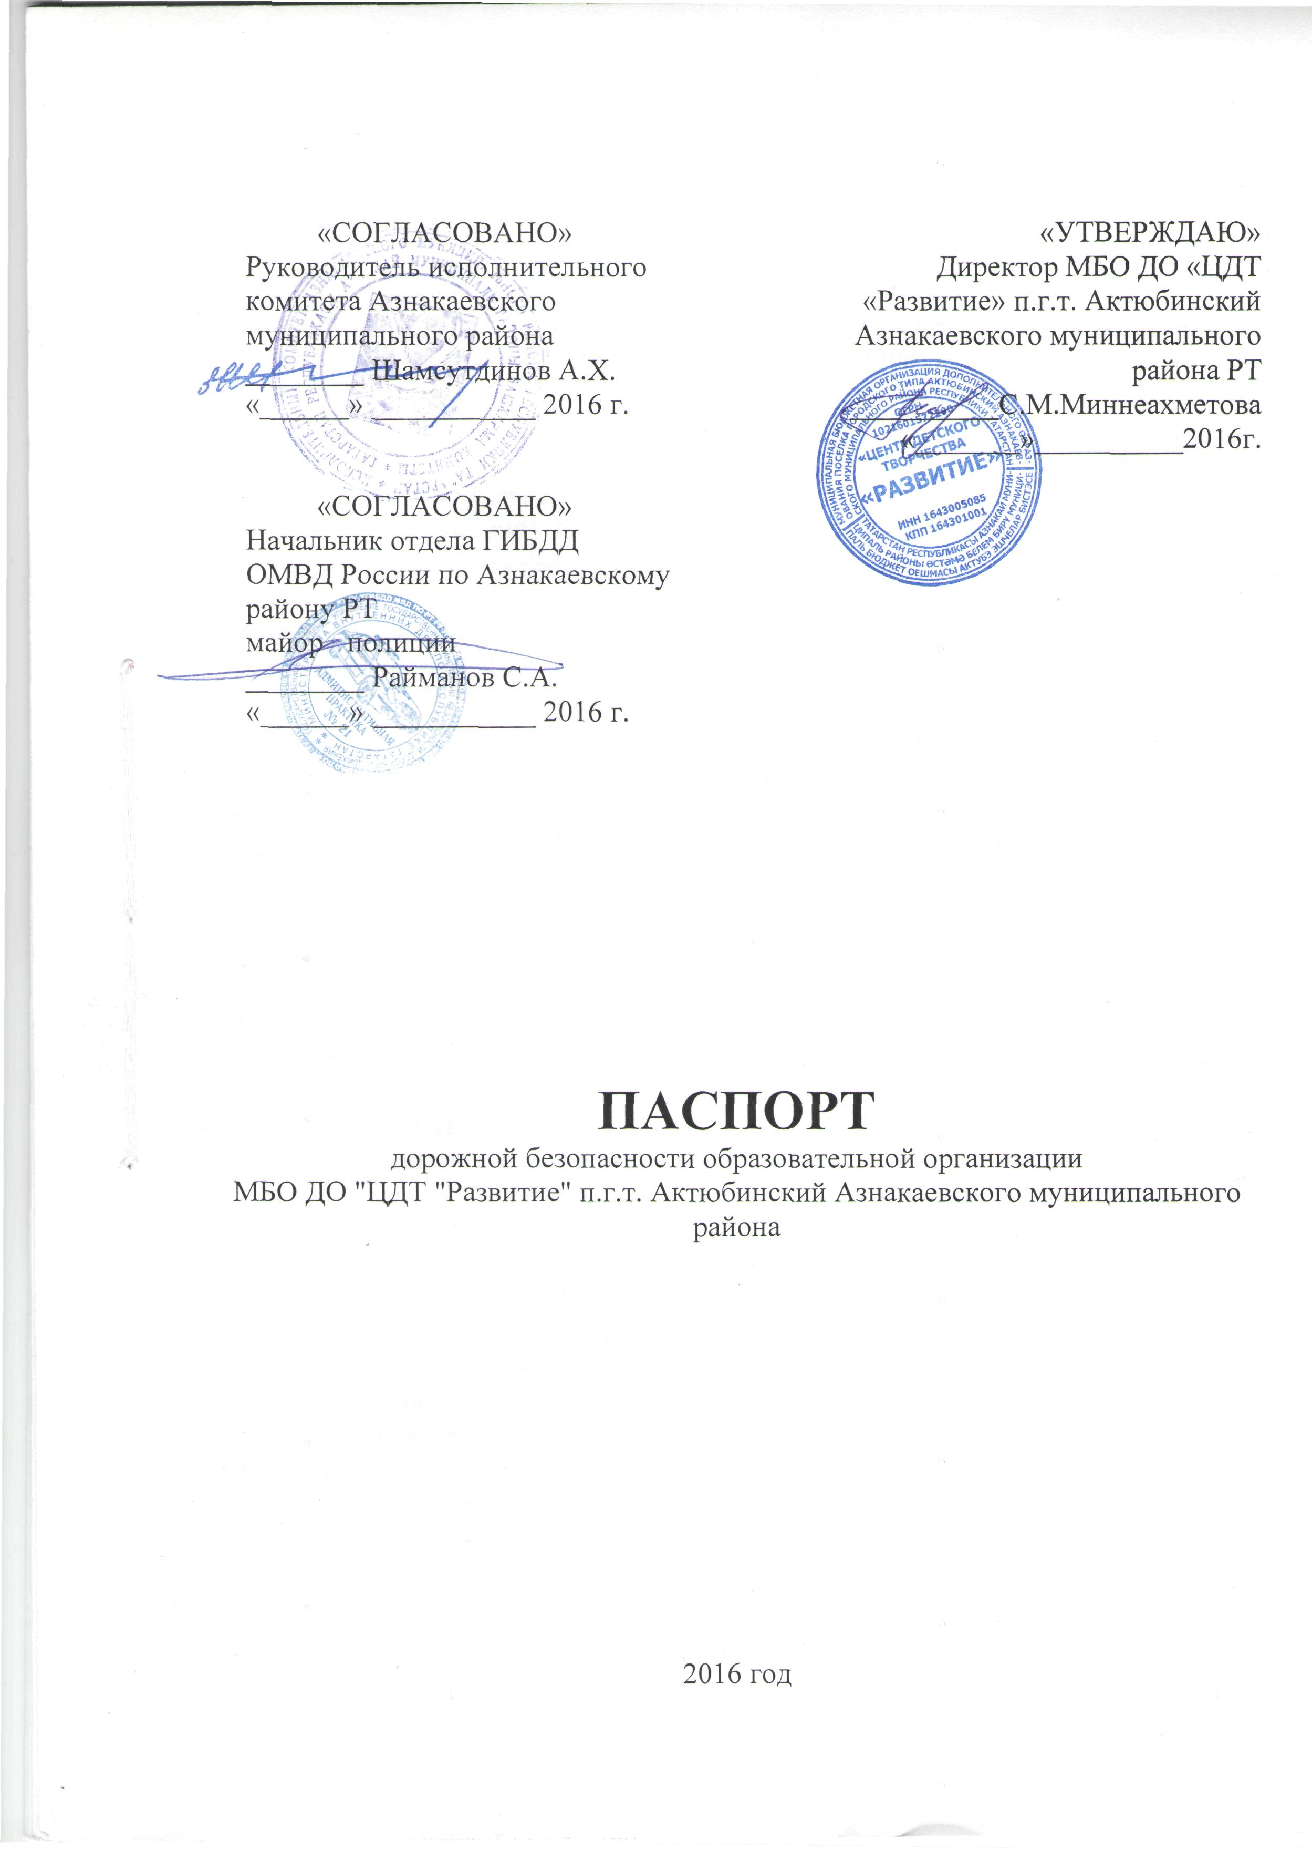

Общие сведения

Тип образовательной организации: Дополнительное образование
Юридический адрес: улица Лесная, д. 15, п.г.т. актюбинский, Азнакаевский муниципальный район, Республика татарстан, 423304, Россия
Фактический адрес: улица Лесная, д. 15, п.г.т. актюбинский, Азнакаевский муниципальный район, Республика татарстан, 423304, Россия

Руководители образовательной организации:
Директор (заведующий), ФИО: Миннеахметова Светлана Михайловна,
телефон: +7 (987)231-45-61

Заместитель директора
по учебной работе, ФИО: Шаймиева Елена Александровна,
телефон: +7 (917)221-15-71

Заместитель директора
по воспитательной работе, ФИО: Шаймиева Елена Александровна, телефон +7 +7(917)221-15-71

Ответственные работники
муниципального органа
образования,
должность: методист по воспит. работе и доп. образованию,
ФИО: Замалиева Светлана Равилевна
Телефон: +7(88559)27-04-08

Ответственные от
Госавтоинспекции,
должность: ,
ФИО:
Телефон:

Ответственные работники
за мероприятия по профилактике
детского травматизма,
должность: инспектор по пропаганде безопасности дорожного движения,
ФИО: Исхаков Ильдар Исмагилович
Телефон: +7 (88559)27-16-81

Руководитель или ответственный работник дорожно-эксплуатационной организации, осуществляющей содержание улично-дорожной сети (УДС)∗,
должность: руководитель исполнительного комитета города Азнакаево,
ФИО: Шакуров Расых Ахатович
Телефон: +7(88559)27-25-85

Руководитель или ответственный работник дорожно-эксплуатационной организации, осуществляющей содержание технических средств
организации дорожного движения (ТСОДД)*,
должность: ,
ФИО: Харрасов Р.А.
Телефон: +7(88559)27-75-29

Количество обучающихся (учащихся, воспитанников): 630
Наличие уголка по БДД: вестибюль первого этажа
Наличие класса по БДД: нет
Наличие автогородка (площадки) по БДД: нет
Наличие автобуса в образовательной организации: нет
Владелец автобуса:

Время занятий в образовательной организации:
1-ая смена: –
2-ая смена: –
внеклассные занятия: 13:00 – 19:00

Телефоны оперативных служб:
+7(88559)23-14-44
+7(88559)23-02-02
+7(88559)26-13-02

Содержание

- План-схемы образовательной организации (сокращение – ОО).
1. Район расположения образовательной организации, пути движения транспортных средств и детей (обучающихся).
2. Организация дорожного движения в непосредственной близости от образовательной организации с размещением соответствующих технических средств организации дорожного движения, маршруты движения детей и расположение парковочных мест.
3. Маршруты движения организованных групп детей от образовательной организации к стадиону, парку или спортивно-оздоровительному комплексу.
4. Пути движения транспортных средств к местам разгрузки/погрузки и рекомендуемые безопасные пути передвижения детей по территории образовательной организации.

II. Приложения.
План-схема пути движения транспортных средств и детей при проведении дорожных ремонтно-строительных работ вблизи образовательной организации.

I. План-схемы образовательной организации
1. Район расположения образовательной организации, пути движения транспортных средств и детей (обучающихся)
Образец схемы


- движение транспортных средств
- движение детей в (из) образовательной организации
- жилая застройка
- проезжая часть
- тротуар
Д.11
Д.9
8в
8б
Д.7
Д.8
Д.23
Д.25
сквер
8а
8г
д.21
сквер
Спортивная площадка
МБО ДО «ЦДТ «Развитие»
д. 7
Д.6а
Д.6
Д.4
Ул. Губкина
Ул. Нефтяников
Ул.Ленина
Д. 7а
Д.К. им.Ю.А.Гагарина
Д.13
Д. 5
Спортивно оздоровительный комплекс
стадион
Д.4
Д.8
Д.17
Ул. Лесная
Д.3
Д.16
Д. 14/2
Рекомендации к составлению план-схемы района расположения образовательной организации

1. Район расположения образовательной организации определяется группой жилых домов, зданий и улично-дорожной сетью с учетом остановок общественного транспорта (выходов из станций метро), центром которого является непосредственно образовательная организация;
2. Территория, указанная на схеме, включает:
- образовательную организацию;
- стадион вне территории образовательной организации, на котором могут проводиться занятия по физической культуре (при наличии);
- парк, в котором могут проводиться занятия с детьми на открытом воздухе (при наличии);
- спортивно-оздоровительный комплекс (при наличии);
- жилые дома, в которых проживает большая часть детей данной образовательной организации;
- автомобильные дороги и тротуары.
3. На схеме обозначены:
- расположение жилых домов, зданий и сооружений;
- сеть автомобильных дорог;
- пути движения транспортных средств;
- пути движения детей в/из образовательную организацию;
- опасные участки (места несанкционированных переходов на подходах к образовательной организации, места имевших место случаев дорожно-транспортных происшествий с участием детей-пешеходов и детей-велосипедистов);
- уличные (наземные – регулируемые / нерегулируемые) и внеуличные (надземные и подземные) пешеходные переходы;
- названия улиц и нумерация домов.

Схема необходима для общего представления о районе расположения образовательной организации. На схеме обозначены наиболее частые пути движения детей от дома (от отдаленных остановок маршрутных транспортных средств) к образовательной организации и обратно.
При исследовании маршрутов движения детей необходимо уделить особое внимание опасным зонам, где дети пересекают проезжие части дорог не по пешеходному переходу.

2. Схема организации дорожного движения в непосредственной близости от образовательной организации с размещением соответствующих технических средств организации дорожного движения, маршрутов движения детей и расположения
парковочных мест
Образец схемы

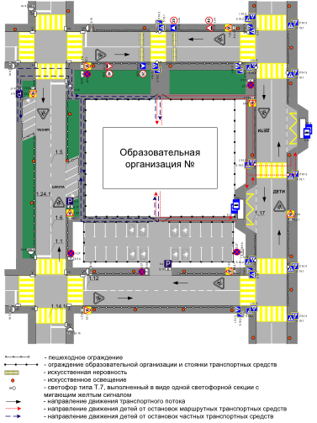
Рекомендации к составлению схемы организации дорожного движения в непосредственной близости
- направление движения транспортного потока

- направление движения детей

- искусственные неровности

- искусственное освещение

МБО ДО
«ЦДТ «Развитие»
от образовательной организации

1. Схема организации дорожного движения ограничена автомобильными дорогами, находящимися в непосредственной близости от образовательной организации.
2. На схеме обозначаются:
- здание образовательной организации с указанием территории, принадлежащей непосредственно образовательной организации (при наличии указать ограждение территории);
- автомобильные дороги и тротуары;
- уличные (наземные – регулируемые/нерегулируемые) и внеуличные (надземные/подземные) пешеходные переходы на подходах к образовательной организации;
- дислокация существующих дорожных знаков и дорожной разметки;
- другие технические средства организации дорожного движения;
- направление движения транспортных средств по проезжей части;
- направление безопасного маршрута движения детей.
3. На схеме указано расположение остановок маршрутных транспортных средств и безопасные маршруты движения детей от остановочного пункта к образовательной организации и обратно;
4. При наличии стоянки (парковочных мест) около образовательной организации, указывается место расположение и безопасные маршруты движения детей от парковочных мест к образовательной организации и обратно.
К схеме (в случае необходимости) должен быть приложен план мероприятий по приведению существующей организации дорожного движения к организации дорожного движения, соответствующей нормативным техническим документам, действующим в области дорожного движения, по окончании реализации которого готовится новая схема.

3. Маршруты движения организованных групп детей от образовательной организации к стадиону, парку
или спортивно-оздоровительному комплексу
Образец схемы

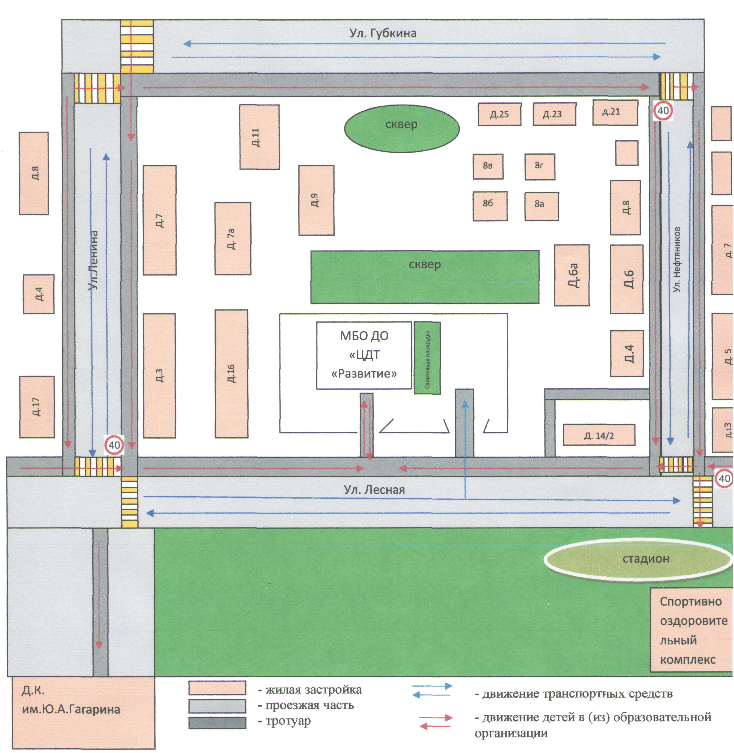
Рекомендации к составлению схемы маршрутов движения организованных групп детей от образовательной организации к стадиону, парку или спортивно-оздоровительному комплексу
Движение организованных групп детей

На схеме района расположения образовательной организации указываются безопасные маршруты движения детей от образовательной организации к стадиону, парку или спортивно-оздоровительному комплексу и обратно.
Эти схемы должны использоваться преподавательским составом при организации движения групп детей к местам проведения занятий вне территории образовательной организации.

4. Пути движения транспортных средств к местам разгрузки/погрузки и рекомендуемые безопасные пути передвижения детей по территории образовательной организации
Образец схемы

Рекомендации к составлению схемы пути движения транспортных средств к местам разгрузки/погрузки и рекомендуемые безопасные пути передвижения детей по территории
- въезд/выезд грузовых транспортных средств

- движение грузовых транспортных средств по территории образовательной организации
- движение детей по территории образовательной организации
- место разгрузки/погрузки

МБО ДО «ЦДТ «Развитие»
образовательной организации

На схеме указывается примерная траектория движения транспортных средств на территории образовательной организации, в том числе места погрузки/разгрузки, а также безопасный маршрут движения детей во время погрузочно-разгрузочных работ.
В целях обеспечения безопасного движения детей по территории образовательной организации необходимо исключить пересечения путей движения детей и путей движения транспортных средств.

Приложение
План-схема пути движения транспортных средств и детей
при проведении дорожных ремонтно-строительных работ вблизи образовательной организации
Образец схемы

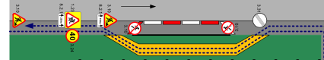
Рекомендации к составлению план-схемы пути движения транспортных средств и детей
Ул. Лесная
МБО ДО «ЦДТ «Развитие»
при проведении дорожных ремонтно-строительных работ вблизи образовательной организации

На схеме указывается место производства дорожных ремонтно-строительных работ, его обустройство дорожными знаками и ограждениями, иными техническими средствами организации дорожного движения, а также безопасный маршрут движения детей к образовательной организации с учетом изменения маршрута движения по тротуару.

На схеме обозначены:
- участок производства дорожных ремонтно-строительных работ;
- автомобильные дороги;
тротуары;
- альтернативные пути (обходы места производства дорожных ремонтно-строительных работ пешеходами и объезды транспортными средствами);
- здание образовательной организации;
- ограждение территории образовательной организации
(при наличии).

